Class Notes from December 18, 2021

- we went over the 6 homework sentences:
  - 3 sentences in future tense:
    - Ich möchte die Gerichte von ... probieren. – I would like to try local cuisine.
    - Ich möchte im Ozean schwimmen. – I want to swim in the ocean.
    - Ich möchte in den Parks Spazieren gehen. – I want to go for walks in the park.
    - Ich möchte am Strand entspannen. – I want to relax at the beach.
    - Ich möchte lesen. – I want to read.
    - Ich möchte am Strand trinken. – I want to drink at the beach.

  - 3 sentences in past tense:
    - Ich habe Schnee geschaufelt. – I shoveled snow.
    - Ich habe Computer arbeit gemacht. – I did computer work.
    - Ich habe meine Ziegen, Katzen und Hünde gefüttert. – I fed my goats, cats and dogs.
    - Ich bin mit Nancy geschwommen. – I swam with Nancy.
    - Für die Schule habe ich Kaiserschmarn gekocht. – For school, I cooked Kaiserschmarn.
    - Ich habe mit Bingo geholfen. – I helped with Bingo.

- we then filled in the attached Christmas vocabulary sheet (vocab found in other PDF uploaded to website)
- we then played ‘Bingo’ and ‘Smack That’ using the Christmas vocab we learned.

- we then filled in a Christmas crossword puzzle

- finally, we went through half of the past tense Christmas activity worksheet attached (rest of it for homework)

- we ended off class with a lovely potluck

- NEXT CLASS:
  - will be January 8th (after our Christmas break)
  - we will be getting our new textbooks and beginning chapter 8

- HOMEWORK:
  - finish off the past tense Christmas worksheet.
REVIEW and PRACTICE over the holidays.

Was machten sie während Weihnachtsferien?

Schau die Bilder an und schreib einen Satz im Perfekt. Sag, was die Leute während Weihnachten getan haben.
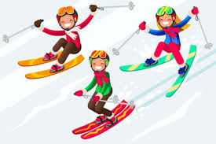 |  | 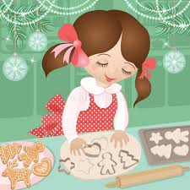 | 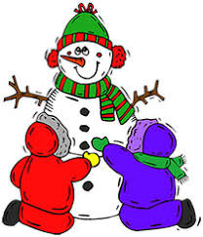
Wir | Mein Bruder und ich | Meine Schwester | Du
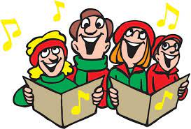 | 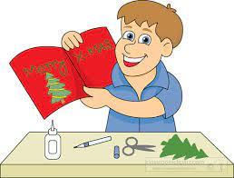 | 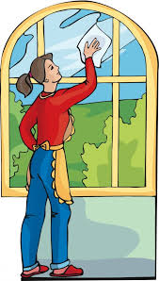 | 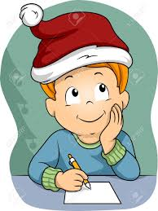
Sie | Ich | Mama | Mein Bruder
 | 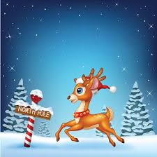 | 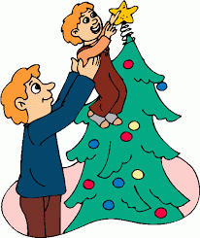 | 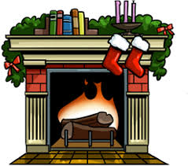
Wir | Ich | Papa und ich | Du
 | 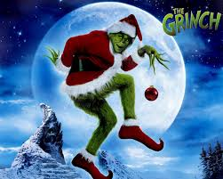 | 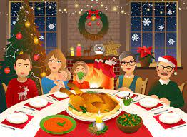 | 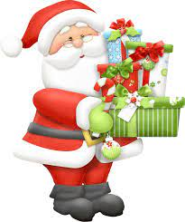
Papa | Ich | Die Familie | Der Weihnachtsmann
Weihnachtskarten basteln – den Weihnachtsbaum schmücken – Geschenke kaufen
Plätzchen backen –einen Wunschzettel schreiben – Skifahren – Großeltern besuchen Weihnachtslieder singen – einen Schneemann bauen –die Fenster putzen Weihnachtsgeschichten lesen – Geschenke bringen – etwas Gutes essen – einen Weihnachtsfilm sehen – Strümpfean den Kamin hängen – die Rentiere am Nordpol treffen

Weihnachtswörter

